Seizoen 2022 – 2023
1e elftal
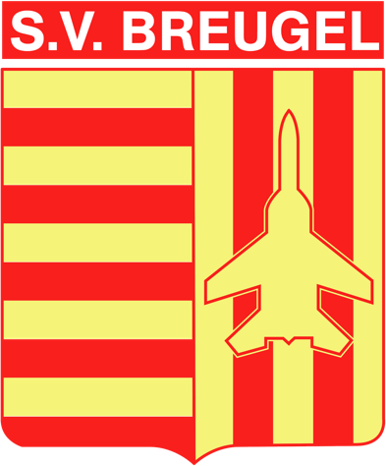
3e proviciale reeks B

K. BOCHOLTER VV B
SLW MAASEIK
KFC HAM UNITED
K. LUTLOMMEL VV
K. KAULILLE FC
K. KATTENBOS SPORT
K. OPITTER FC
K. FC VERBROEDERING LOMMEL
FC MAASLAND NOORD-OOST
K. SPORTING WIJCHMAAL
SPORTING GROTE BROGEL
SPORTING GROTE-HEIDE
SV BREUGEL
TURKSE FC BERINGEN
EXCELSIOR HAMONT
FC EENDRACHT HOUTHALEN

Voorbereiding seizoen 2022-2023
Beker van Peer 2022
Woensdag 27/07 – 19h30 : SV BREUGEL – RACING PEER
Beker van Limburg gewest Noord-Oost
Zaterdag 30/07 – 18h00 : TURKSE FC – SV BREUGEL
Vriendschappelijk reserven
Zondag 7/08 – 16h00 : SV BREUGEL – KATTENBOS SPORT
Beker van Limburg gewest Noord-Oost
Zondag 07/08 – 18h00 : KATTENBOS SPORT – SV BREUGEL
Beker van Peer 2022
Woensdag 10/08 – 19h30 : SV BREUGEL – SPORTING WIJCHMAAL
Vriendschappelijk reserven
Zaterdag 20/08 – 17h00 : SV BREUGEL – LINDELHOEVEN VV
Beker van Limburg gewest Noord-Oost
Zaterdag 20/08 – 19h30 : SV BREUGEL – VERBR.LOMMEL
Vriendschappelijk reserven
Woensdag 24/08 – 20h00 : SV BREUGEL – SK HEUSDEN 06
Vriendschappelijk reserven
Zondag 27/08 – 16h00 : KAULILLE FC – SV BREUGEL
Beker van Limburg gewest Noord-Oost
Zondag 27/08 – 18h00 : KAULILLE FC – SV BREUGEL
Beker van Peer Speeldag 1 : Woensdag 27 juli 2022 – 19h30
SV BREUGEL – RACING PEER 0 - 2
Wedstrijdverslag :
Opstelling : Jef Vrolix, Niels Evens, Rob Hoydongs, Martijn Geens, Mike Eben, Bjorn Nijssen, Wouter Jongeneelen, Céderic Jacobs, Kurt Loenders, Jens Janssen, Robbe Leijnen, Mikey Prinsen, Roy Willekens, Nick Vriens, Dieter Thys, Kevin Teirlinck, Niels Winters, Joren Vrijsen.

Doelpunten : -
Gele kaart : Jens Janssen, Niels Winters
Rode kaart : -
Trainer: Guy Claes (T1), Maarten Jongeneelen (T2)

Afgevaardigde: Guido Wienen
Verzorger: Ronny Nijssen
Scheidsrechter : Lander Truyen
Aantal Toeschouwers: 50
Beker Noord-West - Speeldag 1 : Zaterdag 30 juli 2022 – 18h00
SV BREUGEL - TURKSE FC BERINGEN 2 - 1
Wedstrijdverslag :
Opstelling : Jef Vrolix, Rob Hoydongs, Mike Eben, Jens Dujourie, Bjorn Nijssen, Wouter Jongeneelen, Dieter Thys, Kevin Teirlinck, Robbe Leijnen, Niels Winters, Joren Vrijsen
Wisselspelers: Niels, Evens, Mikey Prinsen, Jordy Theunis, Céderic Jacobs, Wim Vandijck
Doelpunten : Dieter Thys, Wouter Jongeneelen
Gele kaart : -
Rode kaart : -
Trainer: Guy Claes (T1), Maarten Jongeneelen (T2)

Afgevaardigde: Guido Wienen
Verzorger: Ronny Nijssen
Scheidsrechter : Paul Roeffaers
Aantal Toeschouwers: 65

